Auswertung Inflation –

Erzeuger & Verbraucherpreisindex (Deutschland)

**Datenquellen**

Erzeugerpreise:

<https://www.destatis.de/DE/Themen/Wirtschaft/Preise/Erzeugerpreisindex-gewerbliche-Produkte/Tabellen/Erzeugerpreise-GewProdukte-Ausgewaehlte-Indizes.html>

Verbraucherpreise:

<https://www.destatis.de/DE/Themen/Wirtschaft/Preise/Verbraucherpreisindex/Tabellen/Verbraucherpreise-12Kategorien.html>

## Erzeugerpreise

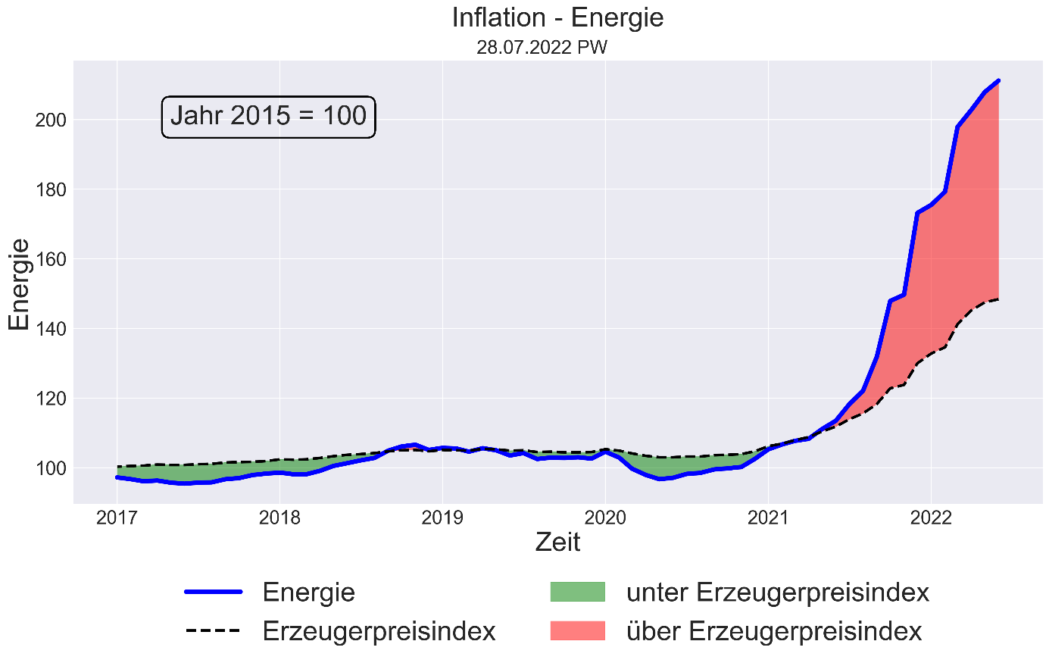

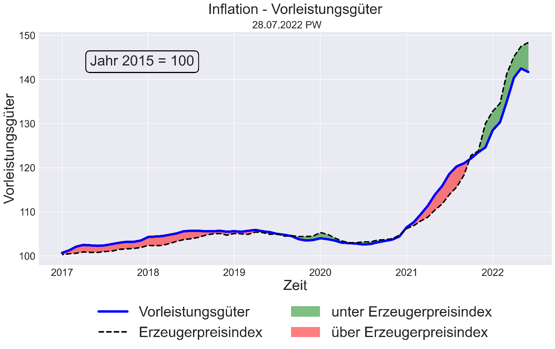

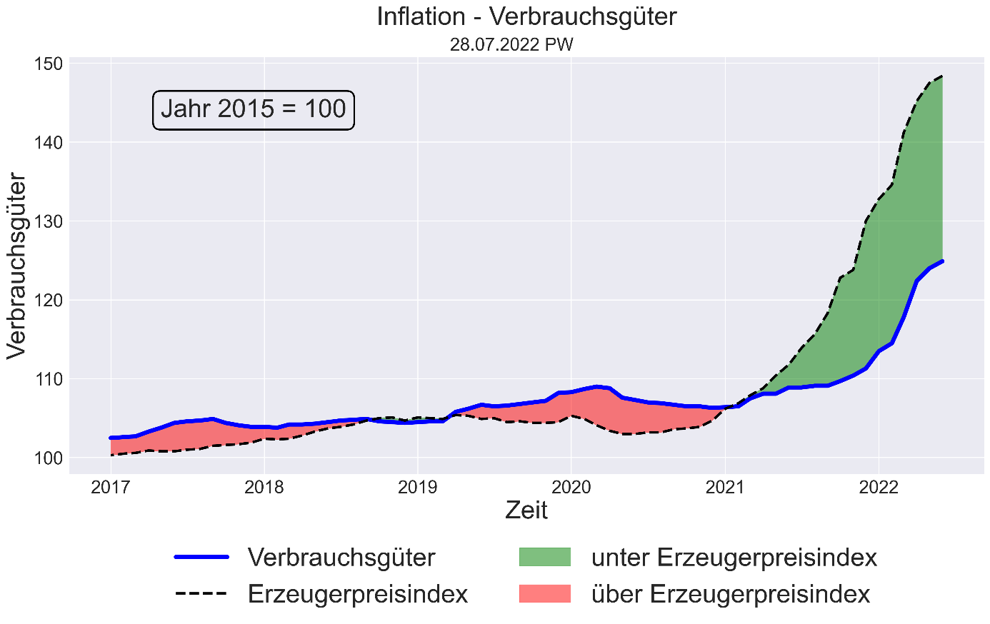

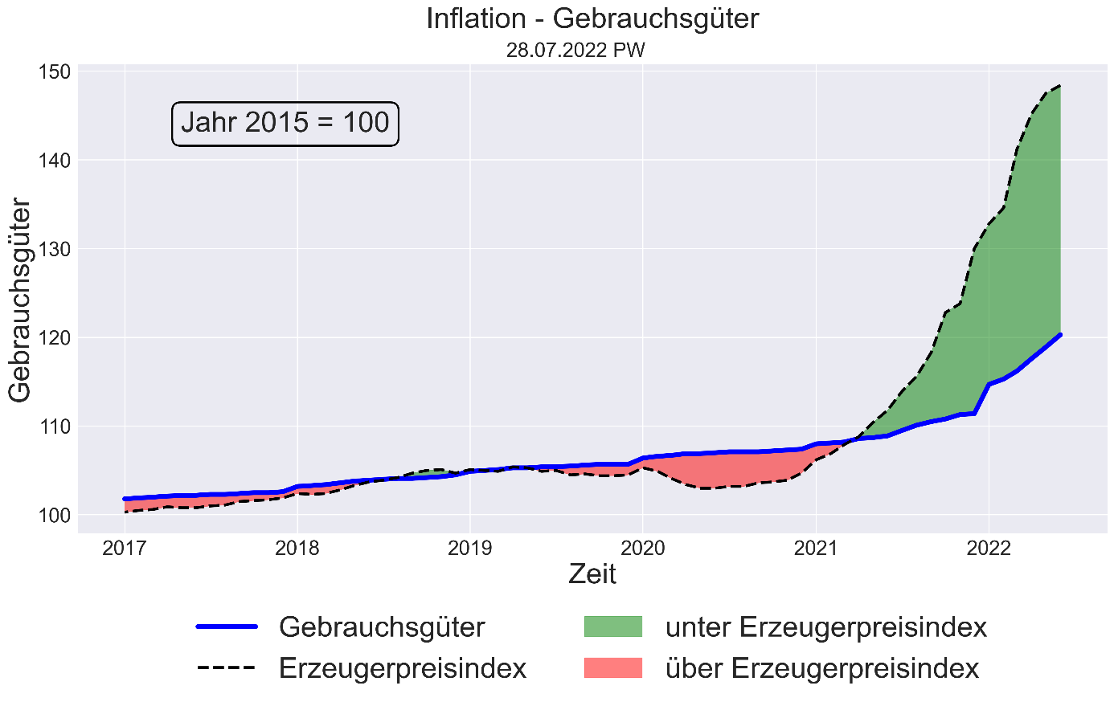

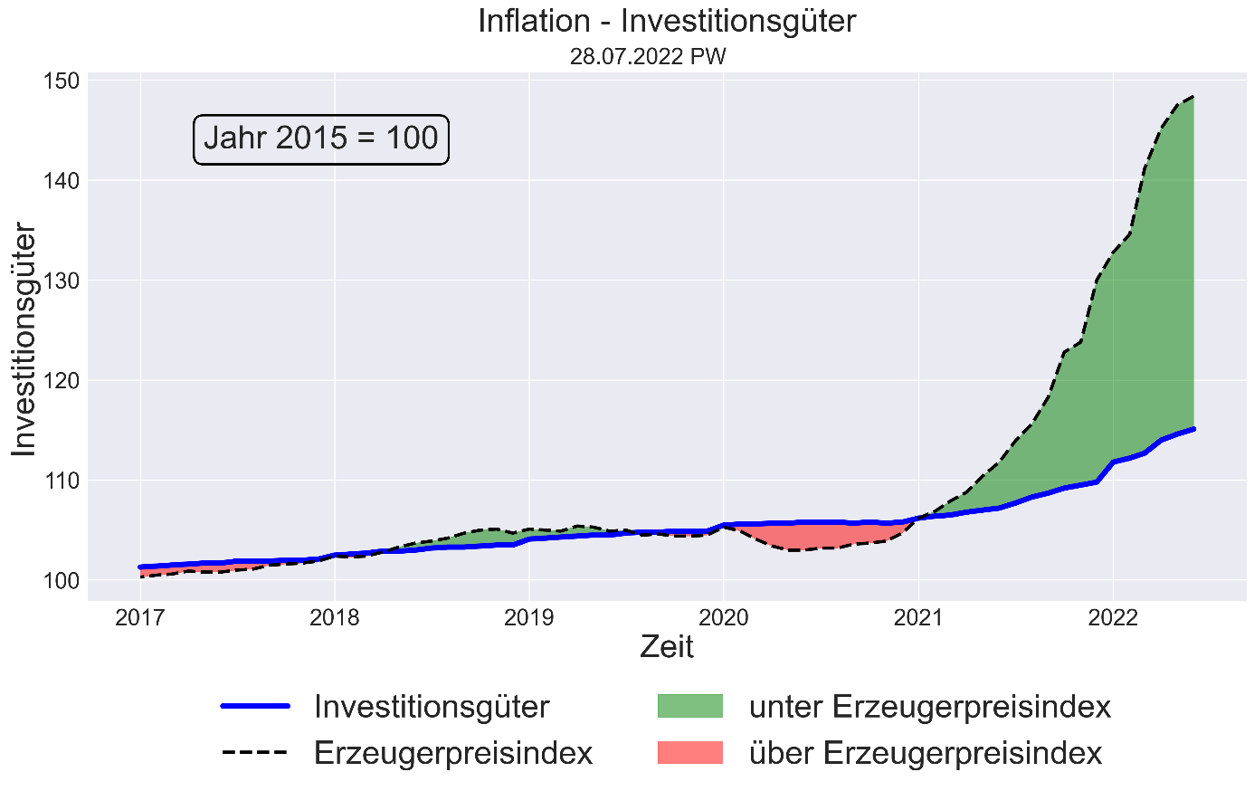

## Verbraucherpreise

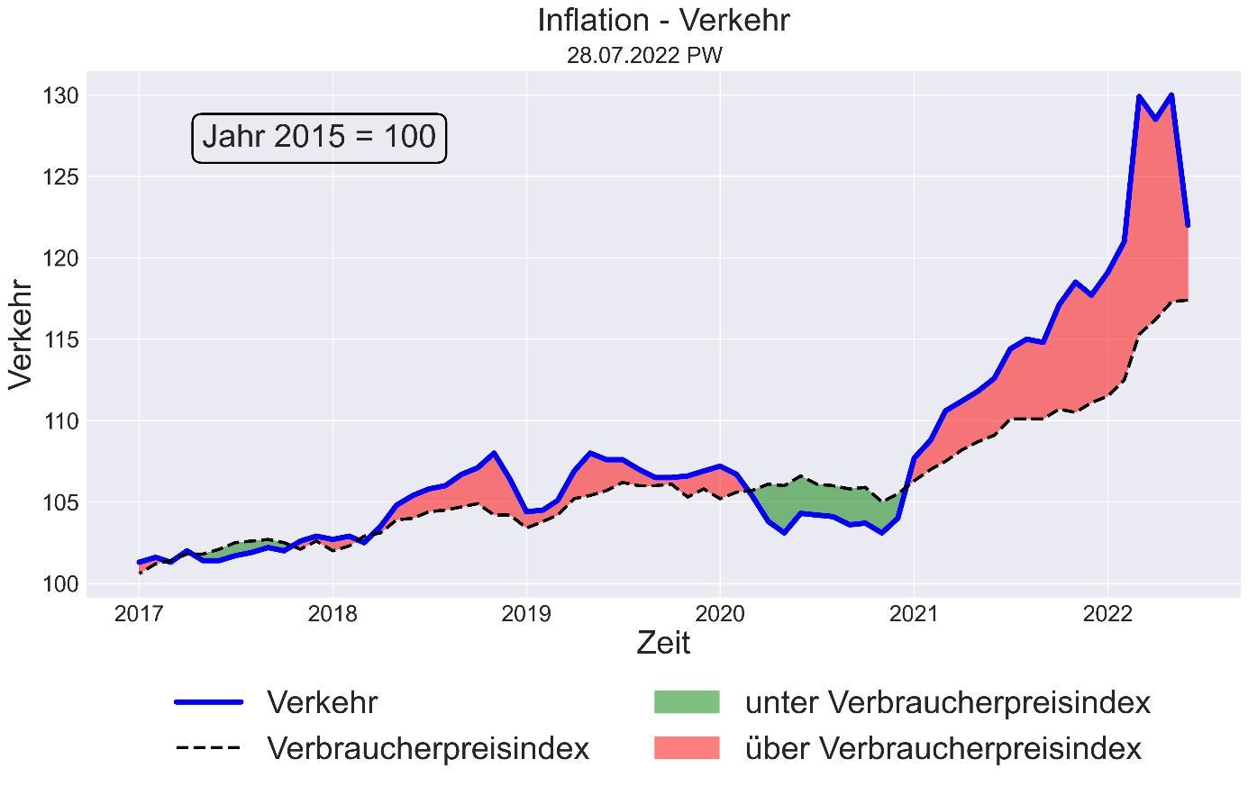

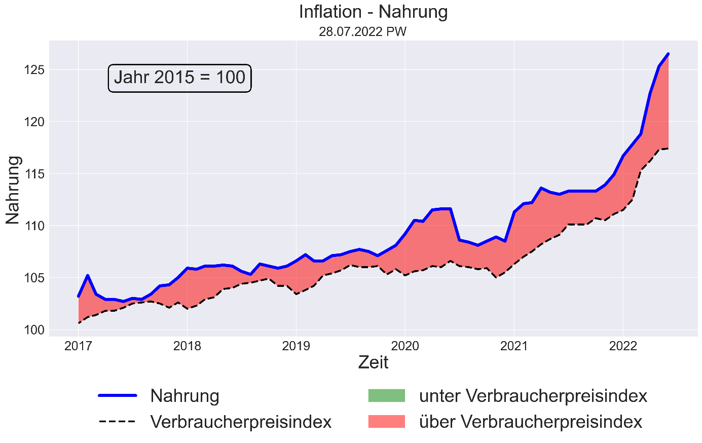

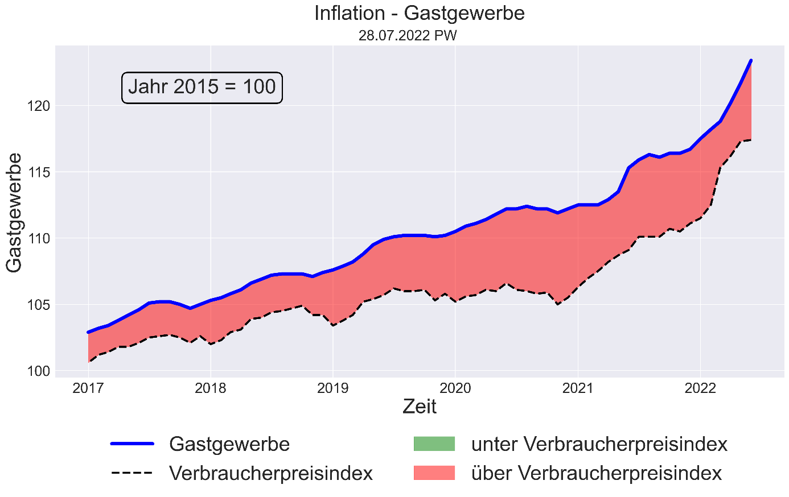

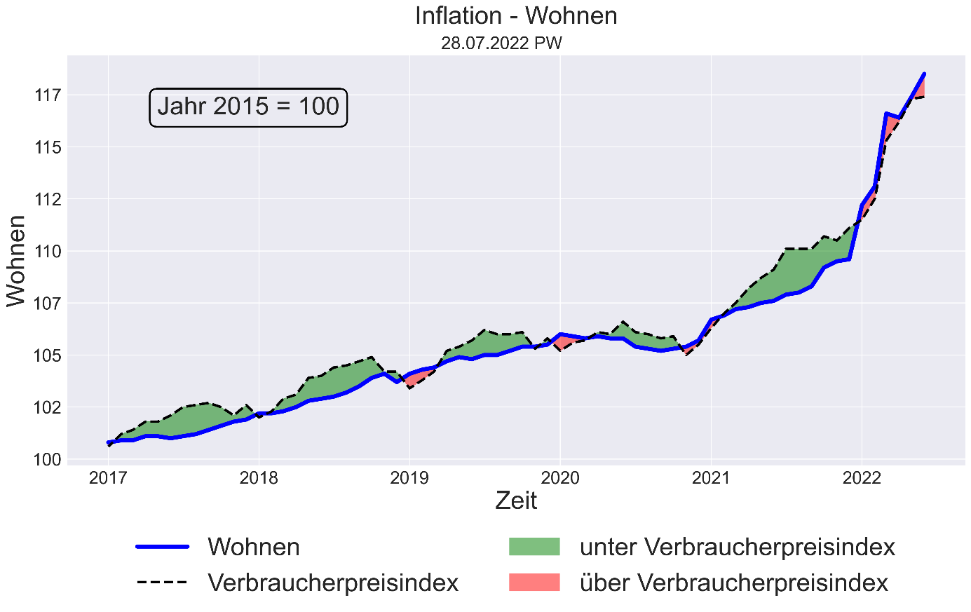

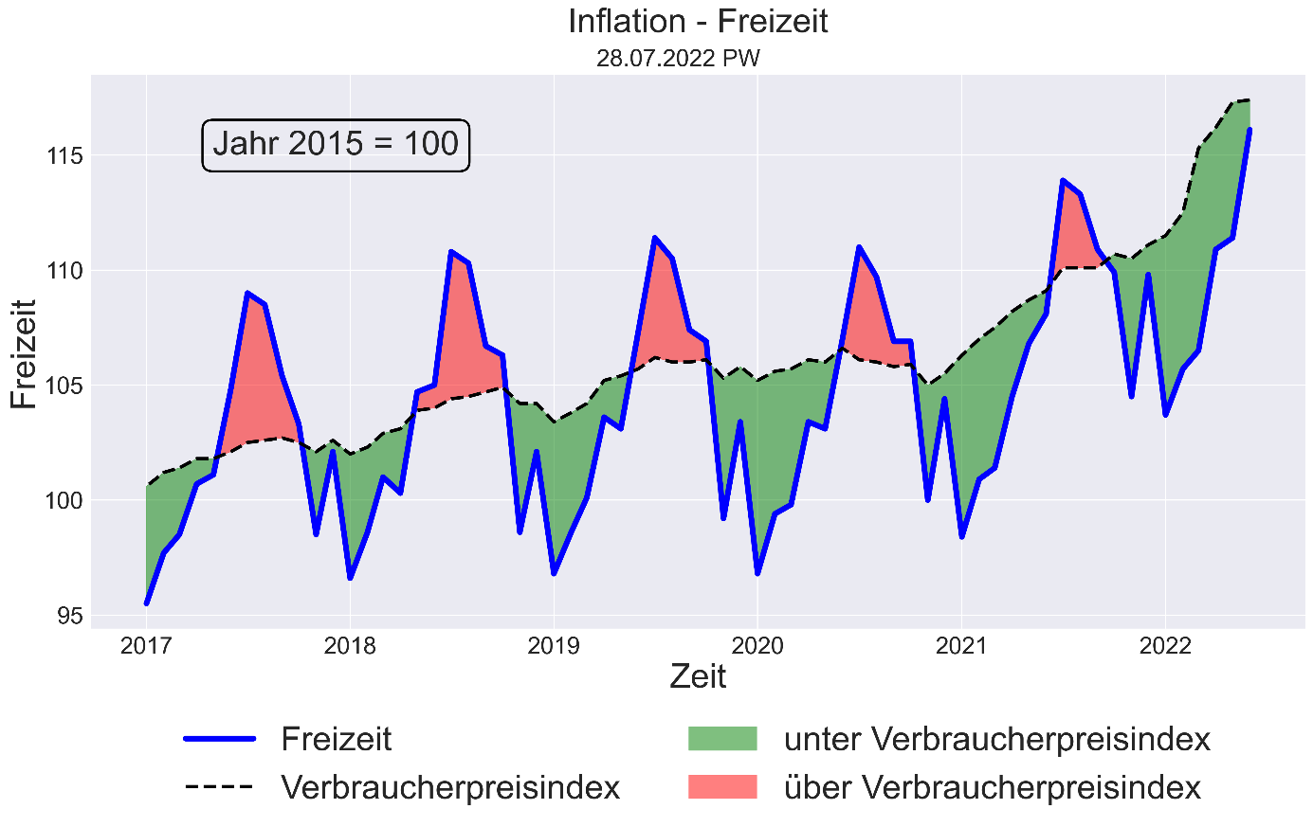

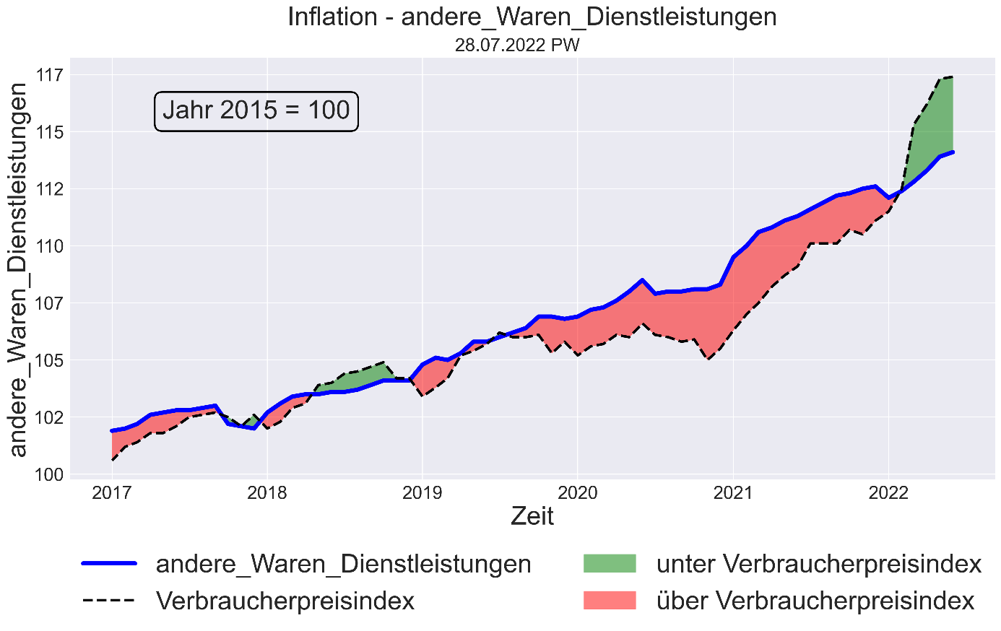

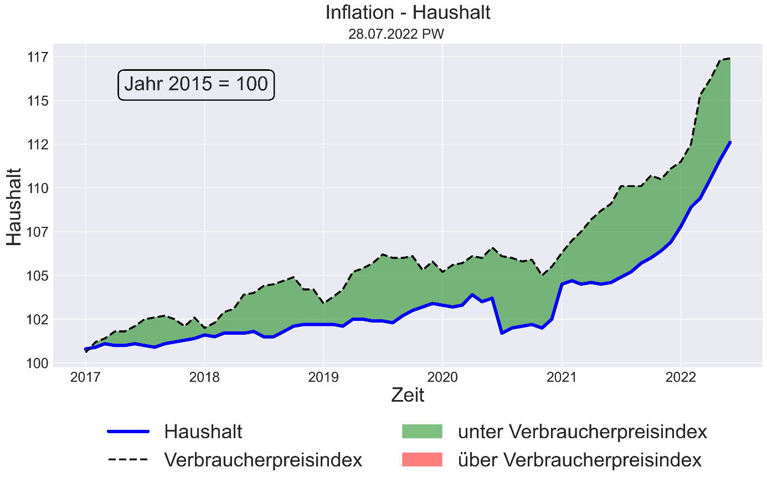

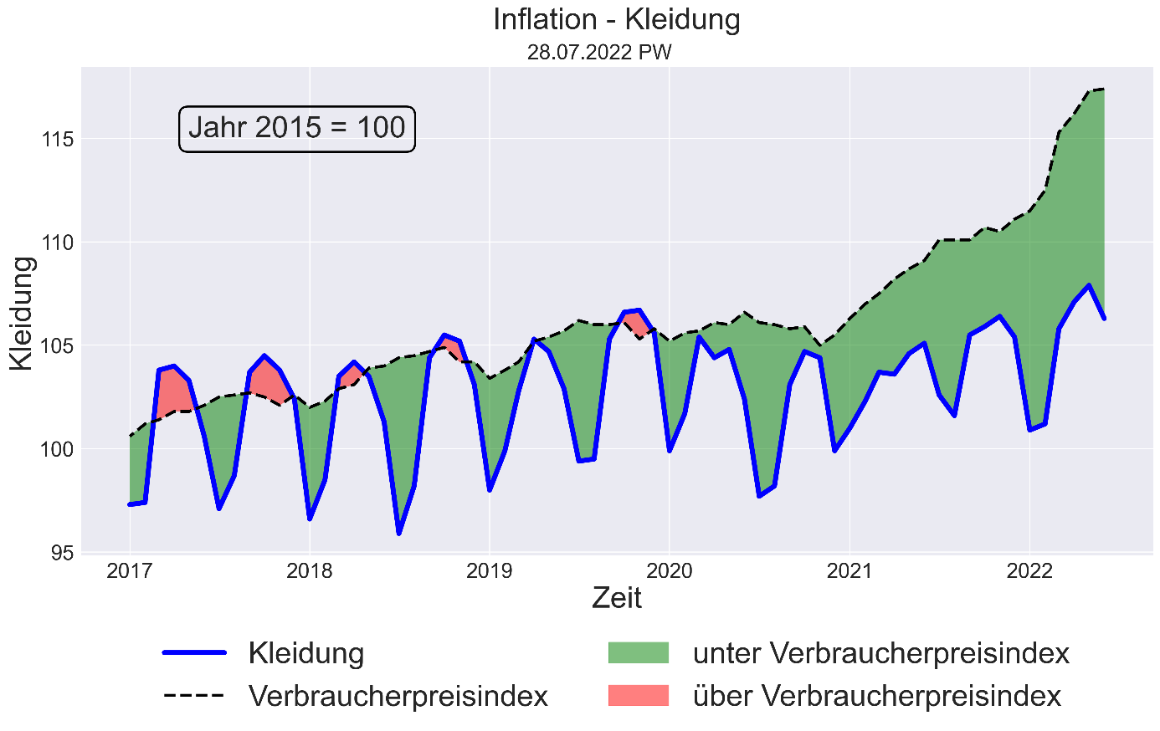

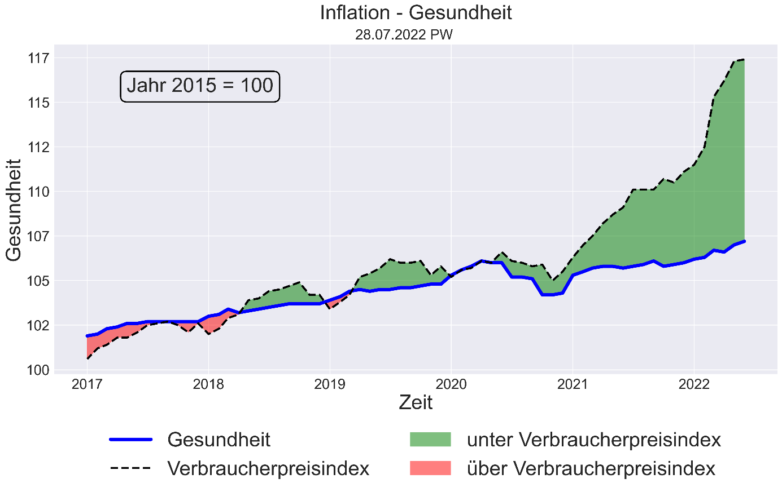

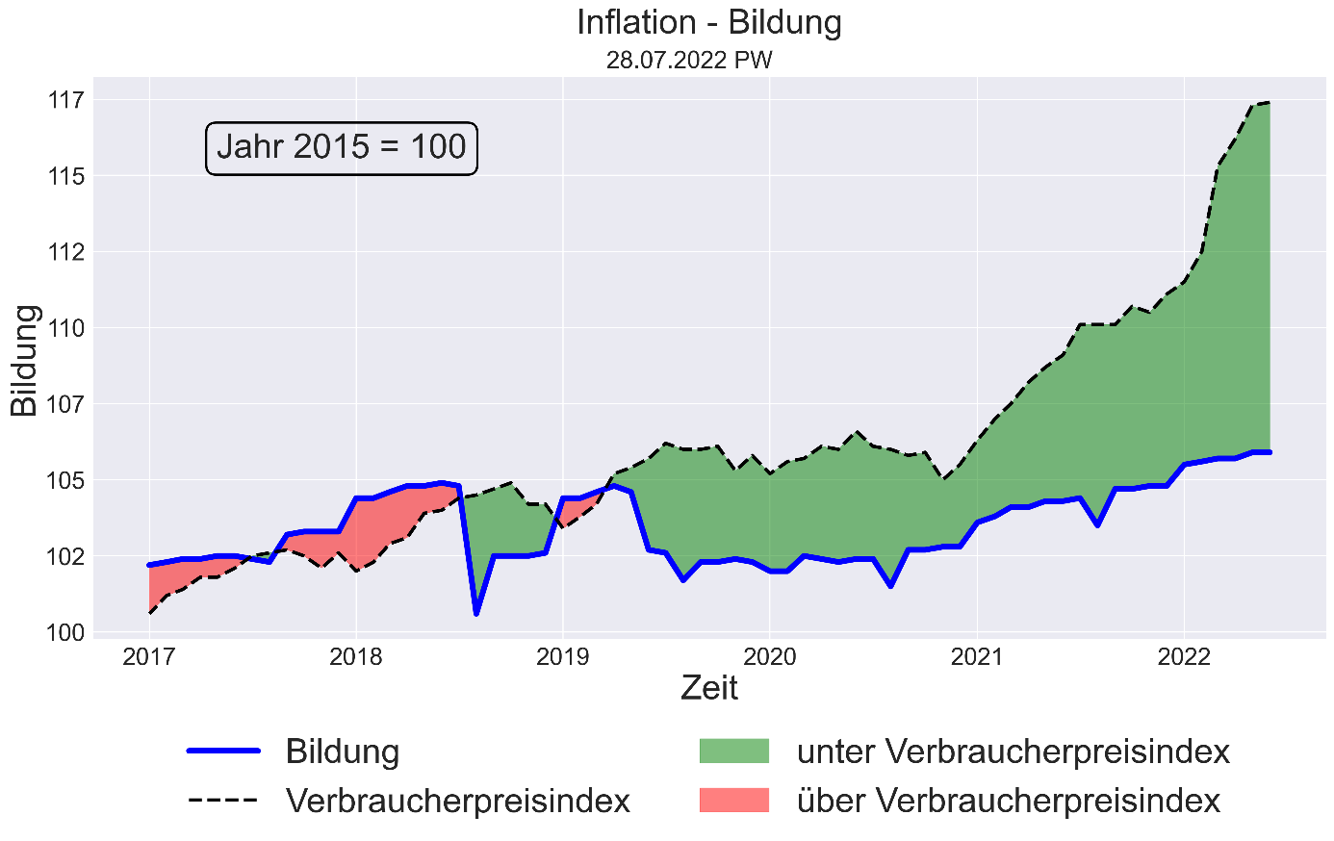

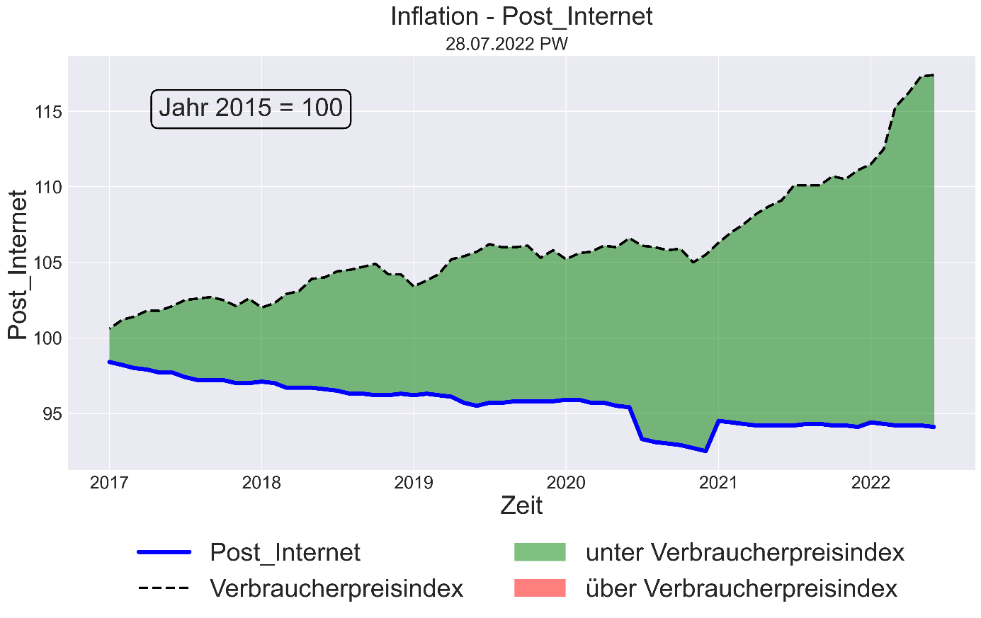

## Fazit

Diese Bereiche haben die höchste Teuerungsrate:

* Verkehr
* Nahrung
* Gastgewerbe
* Wohnen

Wenn Verbraucher sich vor der Inflation schützen möchten, lassen sich auf Basis der Daten folgende Handlungsempfehlungen ableiten:

* Umstieg auf Elektromobilität
* Fleischkonsum reduzieren
* Außerhalb der Saison in Urlaub gehen (November, Februar, März)
* Wohnungssuche nach der Fragestellung: „welche Fläche brauche ich um mich wohl zu fühlen?“ anstatt „welche Fläche kann ich mir leisten?“
* Investieren in Gesundheit und Humankapital (Bildung)